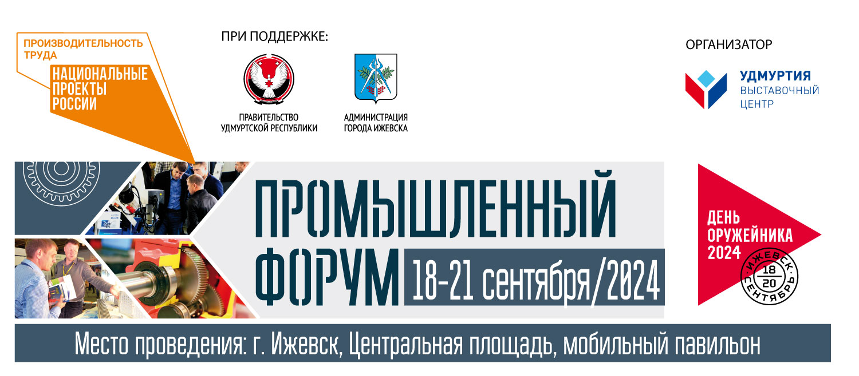

Промышленный форум регионов откроется в Ижевске
ко Дню оружейника России в 22-й раз

С 18 по 21 сентября 2024 года в Ижевске в рамках празднования Дня оружейника России состоится XXII Промышленный форум. Ежегодное масштабное мероприятие объединит всероссийские выставки «Машиностроение. Металлургия. Металло-обработка», «Нефть. Газ. Химия», «Энергетика. Энергосбережение» и специальную экспозицию «Комплексная безопасность». Выставки будут работать в мобильном павильоне на Центральной площади Ижевска.

Ведущее промышленное событие республики соберёт на выставочной площадке представителей более 60 предприятий из России и Китая. На стендах участников будут представлены современные решения и услуги для оптимизации и повышения эффективности производственных процессов. Так, экспонентами будут представлены системы автоматизации, безопасности и видеонаблюдения, металлорежущие станки, инструменты и комплектующие; спецтехника; теплоизоляционные материалы; кабельно-проводниковая продукция, светодиодные светильники; средства индивидуальной защиты и другая продукция.
Среди участников – флагманы отрасли: АО «Ижевский мотозавод «Аксион-Холдинг» и ООО Концерн «Аксион», АО «Белкамнефть им. А.А. Волкова», АО «Сарапульский электрогенераторный завод», ИЭМЗ «Купол», ООО ГК «Пневмоавтоматика» (автоматизация производственных процессов с помощью пневмо-, гидро-узлов и систем управления, г. Ижевск), ООО «Завод микроэлектронных технологий» (выпуск наукоёмких изделий в микроэлектронном исполнении на базе гибридных технологий, а также аппаратуры широкого спектра применений и условий эксплуатации, г. Ижевск), ООО «Урал-инструмент-Пумори» (поставщик высокопроизводительного инструмента, г. Пермь), DRC Machinery, Ltd (Станочное оборудование, Далянь, Ляонин, Китай)
Впервые на форуме примут участие – ООО «АМС групп» (компания – поставщик современных решений для воды и энергии, г Москва), инвестиционная компания ООО «Арлан» (г. Москва), предприятие - дистрибьютор лазерных станков из Китая в Россию ООО «Бодор» (г. Москва), ООО «ВЗТМ» (производитель теплоизоляционных и огнезащитных материалов на основе базальтового волокна, Воткинский район, Удмуртия), ООО «Группа Полипластик» (крупнейший в России и ЕАЭС производитель полимерных трубопроводных систем широкого спектра применения, компаундов и комплексных решений в сфере очистки сточных вод, г. Казань), ООО «ТМД-Групп» (поставщик металлорежущего инструмента, г. Москва), ООО «Сверлан» (компания, специализирующаяся на поставке и ремонте пневматического инструмента, механизации сверлильно-клепальных работ и разработке СМАП, г. Новосибирск), энерготехническая компания «Электра» (производитель электрощитовой продукции, г. Екатеринбург), центр удаленной разработки ProSto (г. Ижевск), Цифровой завод по производству металлических изделий на основе аддитивных технологий ООО «ЦМ Глазов» и другие предприятия.
Значимой частью экспозиции Форума станет в 2024 году специальная экспозиция «Сделано в Удмуртии» - 12 малых удмуртских предприятий представят технологии и услуги для крупных промышленных производств Удмуртии и России.
Деловая программа Промышленного форума, разработанная с учётом запросов представителей отрасли, будет насыщенной и интересной. В первый день его работы фокус внимания возьмет на себя форум «Сделано в Удмуртии» с актуальными дискуссионными площадками, выступлениями федеральных и республиканских экспертов в области промышленного дизайна, аддитивных технологий, инвестиций и так далее. В частности, дизайнеры и все, кто вовлечён в эту отрасль, в свою очередь, смогут принять участие в панельной дискуссии «Промышленный дизайн гражданских изделий на службе оборонно-промышленного комплекса», приуроченной к 90-летию главного конструктора ПАО «Ижмаш» Владимира Алексеевича Умняшкина.
Также фаворитами первого и второго дня программы станут мероприятия Открытого лектория в выставочном павильоне с семинарами от компаний-участников Форума и круглый стол на тему «Конкуренция за персонал неценовыми методами».
Третий день увлечёт участников дискуссионным клубом «Тренды, вызовы и проблемы промышленно-производственного сектора экономики в горизонте 2030 года» от партнеров Форума - делового журнала «Репутация», деловой игрой «Фабрика производственных процессов». Также 20 сентября состоятся Круглые столы «Промышленная ипотека и кредитные продукты банков для промышленных предприятий» и «Беспилотные авиационные системы – путешествие в мир инновационных технологий и возможностей». Завершающий день Форума будет отмечен Чемпионатом по бережливому производству среди студентов Удмуртии.
Для общения и приобретения новых деловых контактов разработан специальный проект «Время бизнес-встреч», в рамках которого для участников выставок будут организованы индивидуальные встречи с представителями градообразующих и ведущих предприятий республики.
Кроме того, форум будет сопровождать выставка военной техники от оборонных заводов Удмуртии и ретроавтомобилей.

Организаторы форума: Правительство Удмуртской Республики в лице Министерства промышленности и торговли.
При поддержке Администрации города Ижевска.

Руководитель форума – Трофимова Евгения Витальевна,
генеральный директор ВЦ «УДМУРТИЯ», тел. 8-912-856-13-93, evgenia@vcudm.ru
Сайт форума: https://promforum18.ru, группа ВКонтакте: https://vk.com/ngxmmm

Тел. для справок: +7 (3412) 730-730
Время работы выставок:
18 сентября (ср) с 10.00 до 18.00
19 сентября (чт) с 10.00 до 18.00
20 сентября (пт) с 10.00 до 16.00
21 сентября (сб) с 11.00 до 16.00 - презентация предприятий ОПК Удмуртии

Партнеры форума:
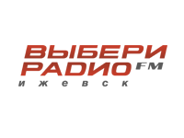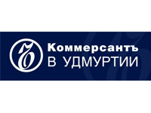
Партнеры деловой программы:



